En la ciudad de Guadalajara, Jalisco, siendo las 08:30 ocho horas con treinta minutos del día 19 diecinueve de abril del año 2016 dos mil dieciséis, en los salones Tonalá 4 y 5 de la Cámara Nacional de Comercio, Servicios y Turismo de Guadalajara, ubicada en Avenida Vallarta número 4095, en el Fraccionamiento Camino Real, Municipio de Zapopan, Jalisco, se reunieron los miembros del Consejo Consultivo del Instituto de Fomento al Comercio Exterior del Estado de Jalisco JALTRADE, para llevar a cabo la Segunda Sesión Ordinaria correspondiente al año 2016 dos mil dieciséis, convocada por el Licenciado Rubén Reséndiz Pérez, Gerente General y Secretario del Consejo Consultivo del Instituto de Fomento al Comercio Exterior del Estado de Jalisco JALTRADE.
Se encuentra presente el Lic. Rubén Reséndiz Pérez Gerente General del Instituto de Fomento al Comercio Exterior JALTRADE; el Lic. Juan Rafael Mejorada Flores, Representante de la Secretaria de Desarrollo Económico del Estado de Jalisco SEDECO; el Lic. Omar Adrián Granados Vieyra, encargado del área jurídica de JALTRADE; el C. Luis Fernando Goya Narganes, representante de la Cámara Nacional de Comercio de Guadalajara CANACO; la C. Patricia de la Torre, representante de la Universidad Panamericana en Guadalajara UP, la Lic. Ana Luisa Cuellar Aranda, Directora Estatal de PROMÉXICO en Jalisco; el Lic. Andrés Mayo Crivelli, representante del Centro Bancario del Estado de Jalisco; el C. Jesús García Hernández, representante de BANCOMEXT; el Mtro. Luis Fernando Franco Andrade, representante de la Universidad del Valle de Atemajac UNIVA; la Dra. Olga Gil Gaytán, representante del Instituto Tecnológico y de Estudios Superiores de Occidente ITESO;

El Lic. Rubén Reséndiz Pérez da la bienvenida a los asistentes y procede a la lectura del Orden del Día propuesto:
ORDEN DEL DÍA:
- Lista de asistencia y declaratoria del Quórum Legal;
- Lectura y Aprobación del orden del día;
- Seguridad en la Cadena de Suministro, por Ing. Sergio Delgado
- Actividades de Jaltrade;
- Asuntos Diversos; y
- Fin de la sesión

DESARROLLO DEL ORDEN DEL DÍA
 | 1.- Lista de asistencia y declaratoria del quórum legal
Desarrollo | El Lic. Rubén Reséndiz Pérez, procedió a cerciorarse de la existencia de quorum legal y declarando abierta la sesión.

 | 2.- Lectura y Aprobación del orden del día
Desarrollo | El orden del día fue aprobado en los términos propuestos.

 | 3.- Seguridad en la Cadena de Suministro, por Ing. Sergio Delgado
Desarrollo | El Licenciado Rubén Reséndiz Pérez pregunta a los miembros del Consejo Consultivo si pudieran comenzar con el desahogo del punto 3, por lo que al no existir ningún inconveniente, se procede a dar inicio a la presentación del Ing. Sergio Delgado, con el tema “Seguridad en la Cadena de Suministro” para que los miembros del Consejo Consultivo conozcan más acerca de dicha temática, cabe señalar que se adjuntan a la presente acta, las diapositivas impresas de dicha presentación como “Anexo 1”.

 | 4.- Actividades de JALTRADE
Desarrollo | Al no existir dudas ni comentarios sobre la presentación efectuada en el punto anterior, se procede a dar a conocer las actividades del Instituto de Fomento al Comercio Exterior del Estado de Jalisco JALTRADE.  ACTIVIDADES JALTRADE 2016  Desarrollo Sectorial  Se presentó el tema de “Jalisco Competitivo: Generando Bienestar y Desarrollo Económico” y se dio a conocer que con fecha 01 primero de marzo del año 2016 dos mil dieciséis fueron publicadas en el periódico oficial “El Estado de Jalisco” las Reglas de Operación de Asignación de Recursos para los Proyectos 2016 a través del Programa para el Fomento a la Industria, Comercio, Servicios y Desarrollo de los Sectores Productivos “Jalisco Competitivo: Generando Bienestar y Desarrollo Económico”.  Asimismo, se dio a conocer que el día 11 once de abril del año en curso, fueron publicadas todas y cada una de las convocatorias del referido programa, entre ellas, la correspondiente a este Instituto de Fomento al Comercio Exterior del Estado de Jalisco JALTRADE y que se tiene hasta el día 17 de mayo de la presente anualidad para el cierre de la referida convocatoria.  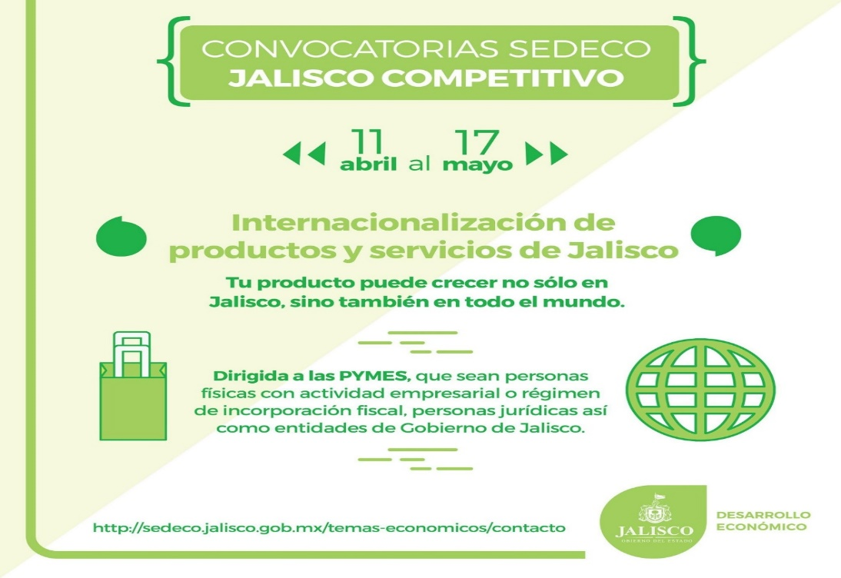  En este mismo apartado, se presentó el tema de Galardón Jalisco a la Exportación 2016, y se les dio a conocer a los miembros del consejo la fecha límite de inscripcion para las organizaciones (12 de agosto de 2016), fecha límite de inscripcion para los evaluadores (29 de julio de 2016), la fecha tentativa de premiación (08 de noviembre 2016), y se realizó una atenta invitación a los miembros para apoyar con la tarea de que empresas se inscriban y participen en el certamen.  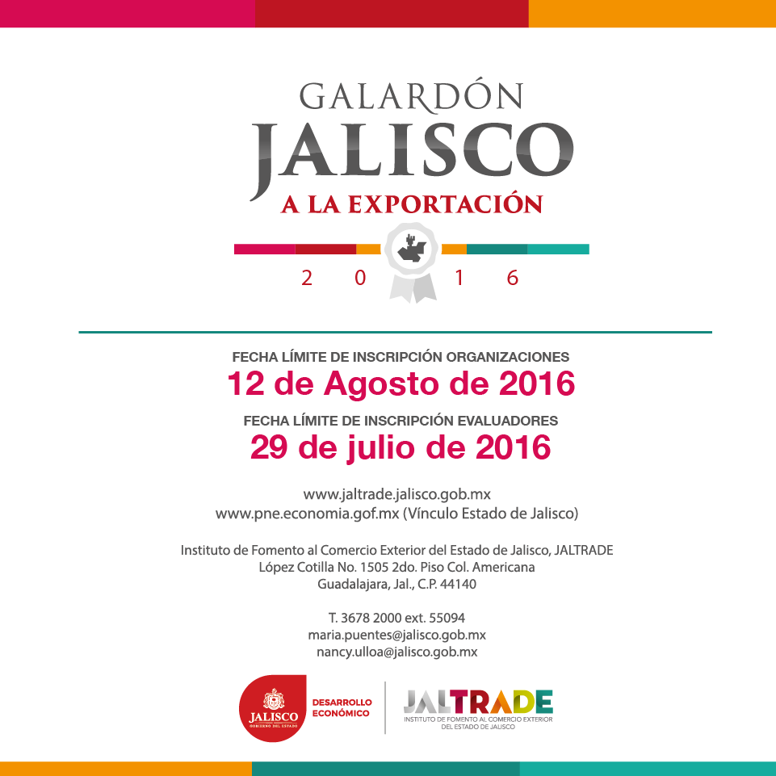  Por último en este apartado se presentaron las siguientes capacitaciones:  - Training en Exportación 2016: Dirigido a empresas que no cuentan con experiencia exportadora o que estén iniciando exportaciones, 13 módulos básicos en comercio exterior.  - Fecha de inicio: 4 de mayo  - Entrega de material y constancia con valor curricular  - Taller Elevator Pitch: Orientado a la promoción efectiva de un producto o servicio, en ferias internacionales, agendas de negocios, networking o misiones comerciales.  - Fecha: 18 y 25 de abril  - Evento sin costo  - Máximo 2 participantes por empresa  - CUPO LIMITADO  Asimismo, referente a las actividades de Promoción Internacional, se presentaron las siguientes:  Promoción Internacional  - Expo ANTAD & Alimentaria 2016: Marzo 16-18, 2016, Expo Guadalajara. Se presentaron 8 empresas en el pabellón de oferta exportable de Jalisco. Exportaciones proyectadas a 6 meses: 4.5 mdp. Inversión por parte de JALTRADE: 275 mil pesos.  - Foodex Japón 2016: Marzo 8-11, 2016, Makuhari Messe. Participación de 27 empresas de Jalisco en pabellones ASERCA y ProMéxico. JALTRADE en colaboración con la oficina de impulso de negocios de Jalisco en Japón y SEDER, brindaron información sobre el mercado, así como vinculación con clientes potenciales a los participantes.  - Convenio de colaboración JALTRADE-ProMéxico: Pendiente formalizar convenio de colaboración 2016, a fin de iniciar con los descuentos de hasta 50% en tarifas aplicables a favor de empresas de Jalisco, para: a) participación en ferias con pabellón ProMéxico, b) agendas de negocios y c) promoción de oferta exportable.  - Actividades relacionadas con la Atracción de Inversión Extranjera a Jalisco: Se continuará en la atención a proyectos de empresas extranjeras; principalmente del sector automotriz-auto partes, con intención de iniciar alguna operación en Jalisco.  - Impulsores de Negocios de Jalisco en el Exterior: Se presentará propuesta de programa y candidatos a impulsores ante el Consejo Directivo de JALTRADE, para su análisis y autorización, en su caso (Colombia, España y California).

 | 5.- Asuntos Diversos
Desarrollo | No se presentaron asuntos diversos.

 | 6.- Fin de la sesión
Desarrollo | Por lo que al no existir más asuntos que tratar y al haber agotado el orden del día, se da por terminada la Segunda Sesión Ordinaria del Consejo Consultivo del Instituto de Fomento al Comercio Exterior, Jaltrade, correspondiente a la anualidad 2016, siendo las 10:00 diez horas del día 19 diecinueve de abril del año 2016 dos mil dieciséis, agradeciendo la presencia de los miembros de este consejo y levantándose la presente acta que firman los miembros asistentes para constancia.

Lic. Rubén Reséndiz Pérez  Gerente General de JALTRADE |  | Lic. Juan Rafael Mejorada Flores  Representante de la SEDECO

Lic. Omar Adrián Granados Vieyra  Encargado del área jurídica de JALTRADE |  | C. Luis Fernando Goya Narganes  Representante de la CANACO Guadalajara

C. Patricia de la Torre  Representante de la UP |  | Lic. Ana Luisa Cuellar Aranda  Directora Estatal de PROMEXICO en Jalisco

Lic. Andrés Mayo Crivelli  Representante del Centro Bancario del Estado de Jalisco |  | C. Jesús García Hernández  Representante de BANCOMEXT

Mtro. Luis Fernando Franco Andrade  Representante de la UNIVA |  | Dra. Olga Gil Gaytán  Representante del ITESO

La presente hoja de firmas forma parte integral del acta de la Segunda Sesión Ordinaria del Consejo Consultivo del Instituto de Fomento al Comercio Exterior del Estado de Jalisco JALTRADE, celebrada el día 19 diecinueve de abril del año 2016 dos mil dieciséis.

